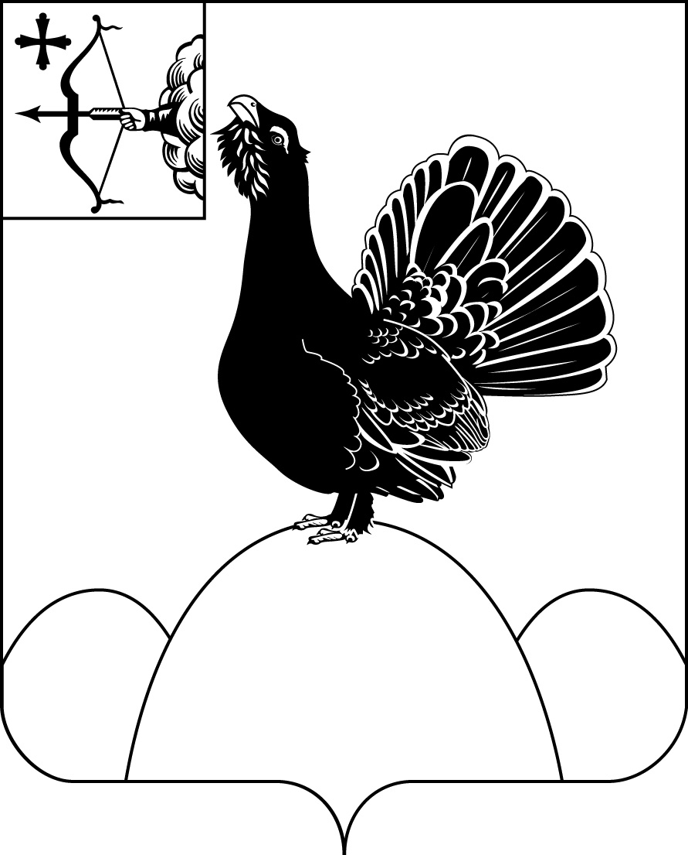
НАГОРСКАЯ РАЙОННАЯ ДУМА КИРОВСКОЙ ОБЛАСТИ
РЕШЕНИЕ
30.09.2021 |  | №1.10
пгт. Нагорск

Об избрании постоянной депутатской комиссии по бюджету, финансам, экономической и инвестиционной политике

В соответствии со статьей 11 Регламента Нагорской районной Думы шестого созыва Нагорская районная Дума РЕШИЛА:
- Избрать постоянную депутатскую комиссию по бюджету, финансам, экономической и инвестиционной политике в количестве 5 членов и утвердить ее состав согласно приложению.
- Настоящее решение вступает в силу с момента подписания.
Председательствующий на заседании  Нагорской районной Думы,  Депутат Нагорской районной Думы | Л.Р. Дударева
Глава Нагорского района | В.Е. Булычев
ПОДГОТОВЛЕНО
Ведущий специалист
управления делами А.А. Качина

Разослать: прокуратура, Дума

Правовая антикоррупционная экспертиза проведена:
предварительная
заключительная
Приложение

УТВЕРЖДЕН

решением Нагорской районной Думы

от 30.09.2021 № 1.10
СОСТАВ

постоянной депутатской комиссии по бюджету, финансам, экономической и инвестиционной политике
- Попов Сергей Николаевич;
- Кашина Екатерина Александровна;
- Ахтулов Владимир Семенович;
- Рычкова Нина Васильевна;
- Брызгалова Галина Анатольевна.

____________

